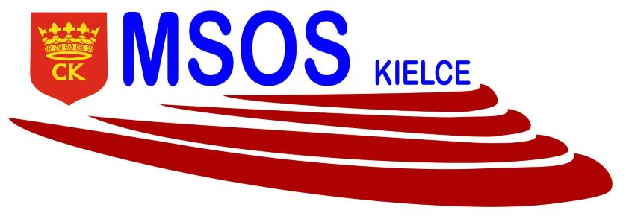

**KOMUNIKAT ORGANIZACYJNY**

 **IGRZYSK MŁODZIEŻY SZKOLNEJ**

**MISTRZOSTWA KIELC W SIATKÓWCE DZIEWCZĄT**

**ROCZNIK 2007-2008**

**Uczestnicy:**

|  |  |
| --- | --- |
| GRUPA A | SP 34, SP 12, SP 24, SP 15, SP 31 |
| GRUPA B | SP 25, SP 9, SP 20, SP 8, SP 1 |

**GRUPA A-**

**08.11.2021 r. Godz. 11.00 w SP 31**

SP 34 – SP 12

SP 34 – SP 31

SP 12 – SP 24

SP 24 – SP 31

**15.11.2021 r. Godz. 11.30 w SP 34**

SP 34 – SP 24

SP 34 – SP 15

SP 24 – SP 15

**26.11.2021 r. Godz. 10.30 w SP 31**

SP 12 – SP 15

SP 12 – SP 31

SP 15 – SP 31

**GRUPA B-**

**19.11.2021 r. Godz. 10.30 w SP 9**

SP 25 – SP 9

SP 25 – SP 1

SP 9 – SP 20

SP 20 – SP 1

**22.11.2021 r. Godz. 11.30 w SP 25**

SP 25 – SP 20

SP 25 – SP 8

SP 20 – SP 8

**29.11.2021 r. Godz. 11.30 w SP 9**

SP 9 – SP 8

SP 9 – SP 1

SP 8 – SP 1

**Faza finałowa** (termin i miejsce zostaną podane po rozegraniu fazy grupowej)

|  |  |
| --- | --- |
| **GRUPA C:** | I A, II A, III A, I B, II B, III B |

organizator rozgrywek SZS

Ewa Gulewicz-Tofil